**Титульный лист к отчету по лабораторной работе**

МИНОБРНАУКИ РОССИИ

Федеральное государственное бюджетное образовательное учреждение высшего профессионального образования

«ЧЕРЕПОВЕЦКИЙ ГОСУДАРСТВЕННЫЙ УНИВЕРСИТЕТ»

Институт информационных технологий

наименование института (факультета)

Математическое и программное обеспечение ЭВМ

наименование кафедры

Программирование на ассемблере

наименование дисциплины в соответствии с учебным планом

ЛАБОРАТОРНАЯ РАБОТА № 3

Исполнитель студент

1ПИб-02-1оп-22 ы

группа

Харламов Денис Алексеевич 1

Фамилия, имя, отчество

Руководитель

Табунов Павел Александрович

Ф.И.О. преподавателя

Оценка

Подпись

1. год

Оглавление

1. Задание на лабораторную работу: 3

2. Ход работы. 3

Вывод 12

1. Задание на лабораторную работу:

Используя методические указания (ч.1) создать стол, создать скатерть, используя физическую симуляцию ткани, наложить текстуры.

# 2. Ход работы.

Создаем куб: Add -> Mesh -> Cube.

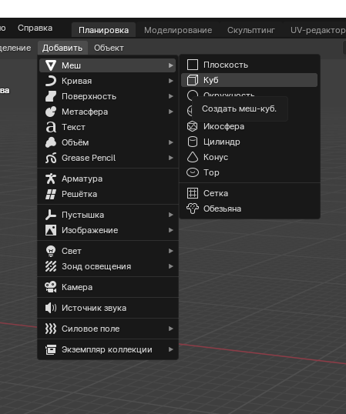

Рисунок 1

Добавляем симметрию,

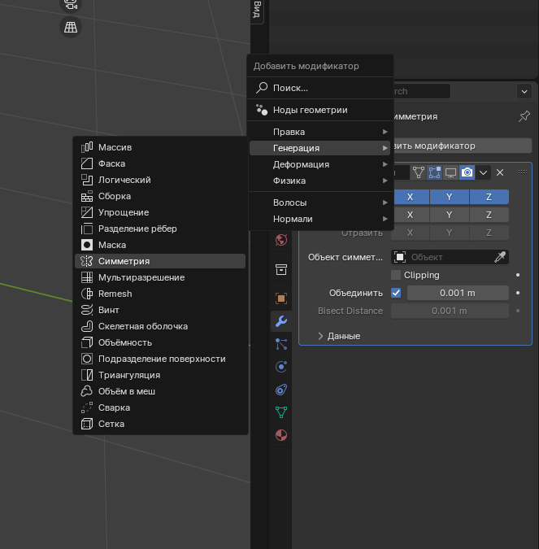

Рисунок 2

Subdivide разделяет выбранные ребра и грани путем разрезания их пополам или более, добавление новых вершин и соответствующее разделение участвующих граней. Он добавляет разрешение сетке, разделяя грани или ребра на более мелкие единицы.

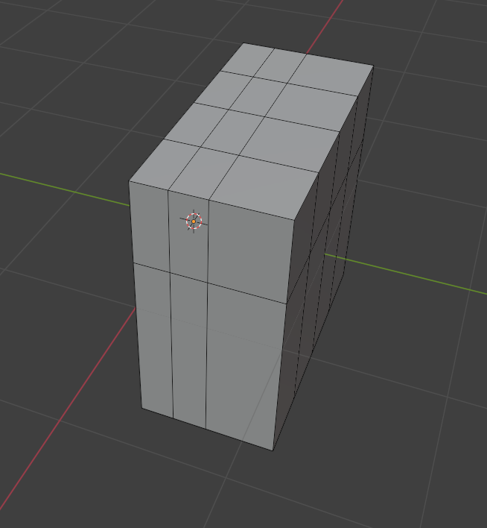

Рисунок 3

Экструдируем шею!!!

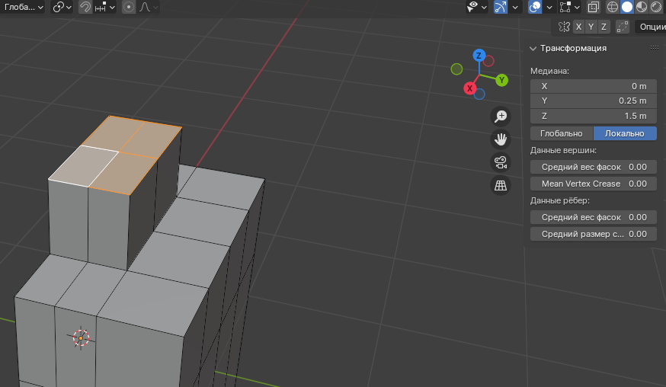

Рисунок 4

Экструдируем тело!!!

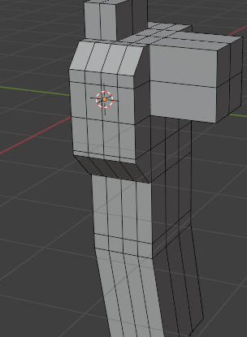

Рисунок 5

Экструдируем ногу!!!

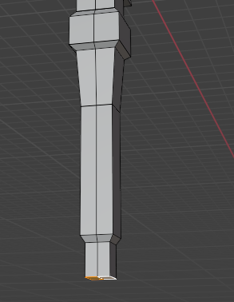

Рисунок 6

Заканчиваем экструдировать. Получили модельку человека.

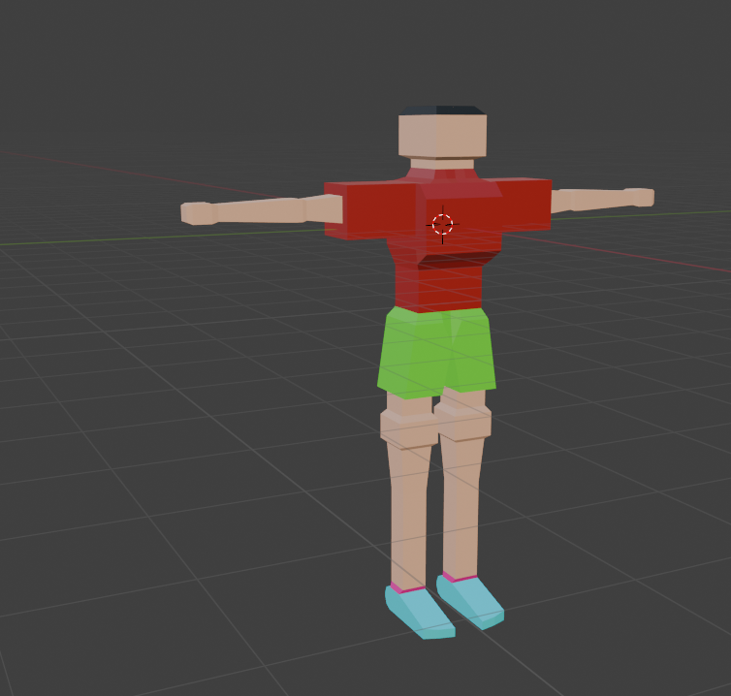

Рисунок 7

Создаем арматуру. Распологаем скелет моделки, экструдируя кости.

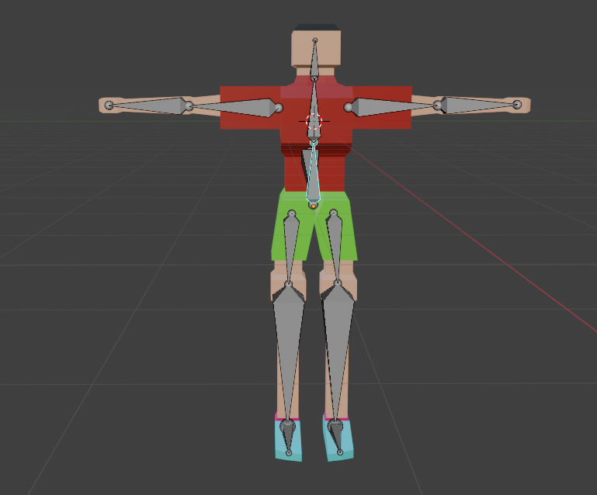

Рисунок 8

Распределяем вес для более правильной анимации.

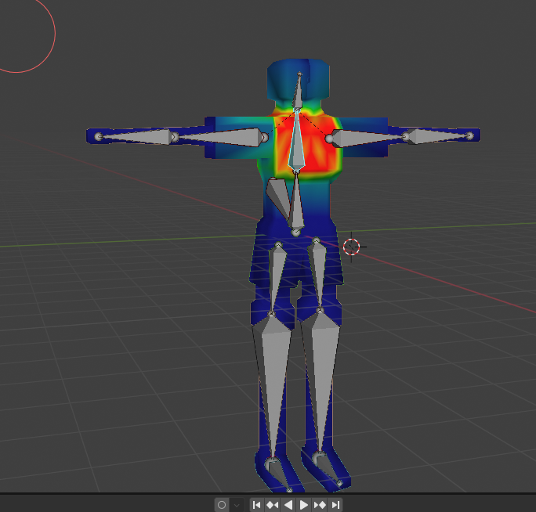

Рисунок 9

Создаем анимацию в специальной менюшке. Создаём первую позу.

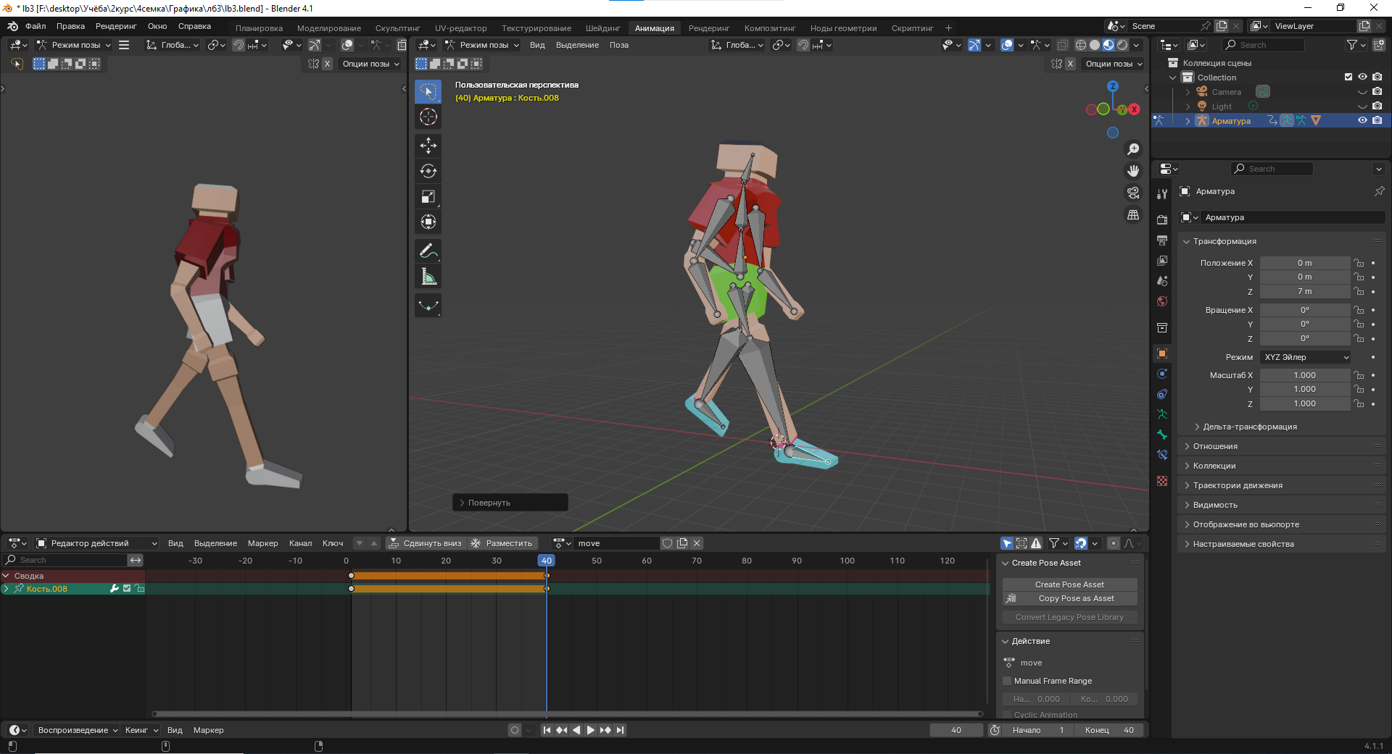

Рисунок 10

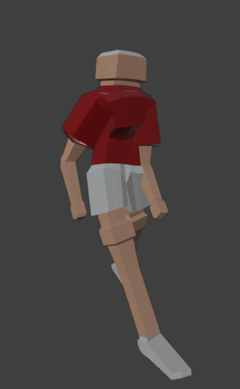

Рисунок 11

Создаём позы и присваиваем им кадры анимации.

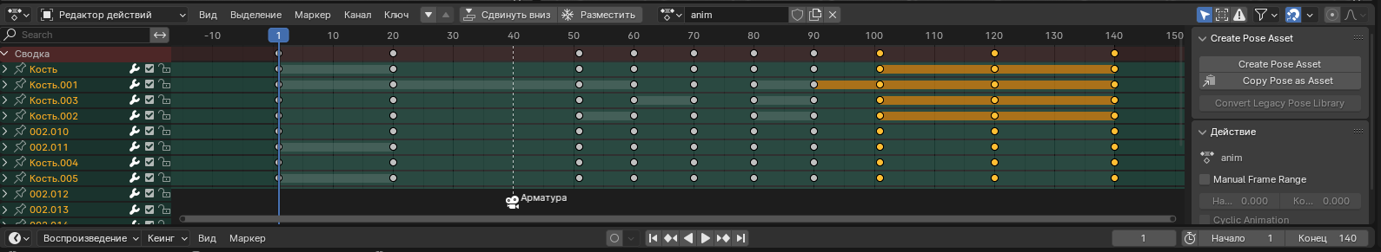

Рисунок 12

Таким образом создаём остальные анимации.

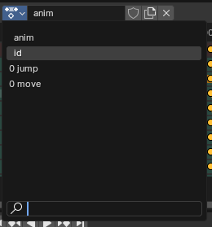

Рисунок 13

Вывод

Во время работы я сделал модельку человека, создал анимации его ходьбы, простоя и прыжка.